机器人巡线竞速比赛

1.参赛报名要求：
1.1在校小学生均可参赛（竞赛器材自带）；
1.2比赛为单人赛，1人一队；
2.比赛场地：
2.1赛场地面为灯箱布喷绘并固定在场地，场地尽量保持平整；
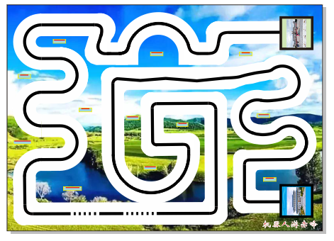
2.2场地地图大小为250cm X 150cm白色喷绘，机器人运行轨迹线的宽度为2cm，轨迹线的颜色为黑色，轨迹线由曲线和直线组成；机器人出发区域与终止区域为25cm×25cm黑色框区域。
3.比赛规则：
3.1机器人
（1）机器人最大尺寸长25x25cm；
（2）每个参赛队比赛时将使用一个机器人去完成任务；
（3）机器人运用的电子元件及种类不限，其它用于结构搭建的材料不限；机器人部件之间的衔接可以使用胶水、螺丝钉等材料进行固定；
（4）机器人重量不超1.5Kg；
（5）可对参赛机器人进行个性化设计，机身上可设置明显的标志；
（6）机器人竞赛程序在赛前编好，无需现场编写。
4.任务要求：
机器人从规定的出发线区域出发并运动到规定的终点区域，需要完成以任务和要求：
（1）机器人必须按钮启动程序；
（2）机器人必须沿着黑色轨迹线运动（计时得分计算：—完成时间（秒））；
4.1.比赛成绩计算方式 ：
以最终到达终点时间为准。
（1）赛前准备
参赛队在进入准备区进行检录并调试机器人，参赛队可携带维修用的备件和便携式计算机；参赛机器人应在准备区接受关于尺寸、重量和其他规定的检查；允许在限定时间内对不合格的机器人加以调整，调整时间规定的时间且不能影响正式比赛的安排。如果调整后的机器人仍不符合要求，将取消比赛资格；由抽签方式决定比赛的顺序。
（2）进入比赛区
开赛前3分钟在工作人员的带领下进入比赛区；每场比赛开始前，选手有30秒钟的准备及调整时间。进入场地后，选手只能进行机器人的程序选择，摆放位置等操作，更换电池、维修等工作应在准备区内完成，且不得影响比赛进程；
（3）比赛开始
选手将机器人放置在起始位置后，选手准备完成后，启动机器人并向裁判员示意；裁判员鸣笛发出声音启动信号后，等待机器人启动信号结束开始计时，机器人到达终点后应自动停止，结束计时；共计两轮比赛，以成绩最佳一轮成绩为准。
（4）比赛结束
当机器人从出发点出发按照指定的黑色轨迹线运动，到达终点，即为完成一轮比赛；如果机器人启动后，脱离指定轨迹线运动，且不能自动回到轨迹线或回到黑色轨迹线但运动方向相反，裁判员应判定本轮比赛结束，没有时间成绩。
（5）比赛成绩计算 到达时间长短为判定标准。
（6）成绩排名：以时间最快者排名靠前，若成绩相同，则以两次都完成任务者靠前，若再相同，则以首次完成任务的靠前，若还有无法区分者，则交由竞赛组委会确定排名方式。
5.比赛违规
5.1比赛进行过程中，在未经裁判同意的情况下触碰正在比赛的机器，裁判可根据情节进行警告或取消比赛资格。
5.2教练员或家长干涉比赛进行或裁判的裁决，将受到黄牌警告；若纠缠不止，则给予红牌并取消该队的比赛资格。
5.3选手迟到3分种按自动弃权论处。
5.4任何不尊重裁判、不服从裁决的行为，将给予黄牌警告，若纠缠不止，则给予红牌并取消其比赛资格。
5.5任何严重违背公平竞争精神的行为（例如，故意干扰比赛进度，恶意破坏其他选手机器人的，采用不符合规定的机器人等）将被取消比赛资格。

比赛记分表

选 手 姓 名
到达地点及任务完成情况
 | 任务1 | 任务 2
任务  要求 | 按钮启动启动程序 | 机器人到达终点能自动停止
第一轮完成时间（秒）
第一轮时间得分
第二轮时间得分
计入成绩总分（两轮最佳成绩）

裁判员____________

